Asinxron elektr dvigatel

Vikipediya, ochiq ensiklopediya

[Jump to navigation](https://uz.wikipedia.org/wiki/Asinxron_elektr_dvigatel#mw-head)[Jump to search](https://uz.wikipedia.org/wiki/Asinxron_elektr_dvigatel#searchInput)

[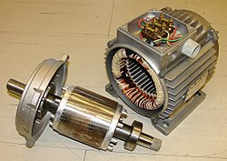](https://uz.wikipedia.org/wiki/Fayl:Stator_and_rotor_by_Zureks.JPG)

0.75 kVt, 1420 ayl/daq, 50 Hz, 230—400 V, 3.4-2.0 A xarakteristikali asinxron dvigatel stator va motori

**Asinxron elektr dvigatel** — [dvigatel](https://uz.wikipedia.org/wiki/Dvigatel) rejimida ishlaydigan asinxron mashina; [elektr energiyasini](https://uz.wikipedia.org/w/index.php?title=Elektr_energiyasi&action=edit&redlink=1) mexanik energiyaga aylantirib beradi. Ish tarzi stator chulgʻamlari boʻylab uch fazali oʻzgaruvchan tok oʻtganda vujudga keladigan aylanuvchi magnit maydonining stator maydoni rotor chulgʻamlarida hosil qiladigan tok bilan oʻzaro taʼsiriga asoslangan. Rotorning aylanish tezligi asosan quyidagi for60/71-S_muladan aniqlanadi: p = —~— , bunda:f— taʼminlovchi tok chastotasi; r — mashina qutblari soni; s— sirpanish, yaʼni rotor nisbiy tezligining statorning aylanuvchi magnit maydoniga nisbatan orqada qolishini koʻrsatuvchi son. Aylanish tezligini tok chastotasi, qutblar soni va sirpanishga taʼsir etib oʻzgartirish mumkin. Tok chastotasini oʻzgartirish energiya iyerofini cheklagan holda tezlikni ravon oʻzgartirishga imkon beradi. Shuning uchun chastota boʻyicha boshqariluvchi Asinxron elektr dvigatelni yaratish asosiy muammolardan biriga aylangan. Asinxron elektr dvigatel elektr yuritmalarda asosiy dvigatel sifatida ishlatiladi. Quvvati bir necha Vt dan oʻnlab MVt gacha boʻladi. Asinxron dvigatellar "Arago-Lens diski" xodisasi asosida ishlaydi.[[1]](https://uz.wikipedia.org/wiki/Asinxron_elektr_dvigatel#cite_note-1)

Asinxron [motor ishga tushirilganda](https://hozir.org/kompaniya-prezidentlari.html), quyidagi asosiy talablarbajarilishi lozim:

Motorni ishga tushirish mumkin qadar oson va qo'shimcha qurilmalarsiz bajarilishi lozim, [ishga tushirish momenti yetarli darajada katta](https://hozir.org/asinxron-motorni-ishga-tushirish-reja-togridan-togri-tarmoqqa.html), ishga tushirish toki esa mumkin qadar kichik boiishi lozim.

Uch fazali asinxron motorlarni ishga tushirishda amalda ***quyidagi usullar***qo‘llaniladi. Stator chulg‘amlarini to‘g‘ridan to‘g‘ri tarmoqqa ulash, stator chulg'amiga pasaytirilgan kuchlanish berib va rotor chulg‘amiga reostatni ulab ishga tushirish (oxirgisi faza rotorli motorlarda).  
  
***To’g’ridan to’g’ri***[***tarmoqqa ulab ishga tushirish***](https://hozir.org/asinxron-motorni-ishga-tushirish-reja-togridan-togri-tarmoqqa.html)*.*Kichik va o‘rta quwatli qisqa tutashgan rotorli asinxron motorlar ana shunday usul bilan ishga tushiriladi. Bunda motorning stator chulg'ami yetarli darajadagi quwatga ega bo‘lgan elektr tarmog‘iga magnit ishga tushirgich yoki oddiy ulagich yordamida qo‘shiladi va uning tezligi tabiiy mexanik xarakteristikasi bo‘yicha o‘sib boradi.

Ishga tushirish toki I ancha katta bo‘lsa ham motor uchun xavfli bo‘Imaydi, chunki ishga tushirish qisqa vaqt ichida kechadi.

Ishga tushirish tokining nominal tokdan 5-7 marta katta bo‘lishi va ishga tushirish momentining uncha katta bo‘lmasligi bu usulning kamchiligi hisoblanadi.  
***Qisqa tutashgan rotorli asinxron motorni to ‘g'ridan to‘g‘ri tarmoqqa ulab ishga tushirish sxemasi****(a)****va bunda tok ¡t va aylantiruvchi moment M ning o ‘zgarish grafiklari****(b).*

1-rasm

Motorning stator chulg‘amini to‘g‘ridan to‘g‘ri elektr tarmog‘iga ulab ishga tushirish yuqoridagi kamchiliklarga ega bolishidan qat’iy nazar, u sodda, arzón va energetik ko‘rsatkichlari kattadir.  
  
***Tarmoq kuchlanishini pasaytirib ishga tushirish****.*Bunday usul bilan quwati katta bo‘lgan qisqa tutashgan rotorli asinxron motorlar ishga tushiriladi. Tarmoq kuchlanishini pasaytirish usullari quyidagidan iborat:  
  
*a) stator chulg'amini yulduz usulidan uchhurchak usuliga o'tkazish yo‘li bilan ishga tushirish.*Asinxron motorni bunda stator chulg'ami fazalariga berilayotgan [kuchlanish marta kamayadi](https://hozir.org/184-g-suvda-16-g-cuso.html), xuddi

shuningdek faza toklari ham **3**marta kamayadi. Liniya toklari esa 3

marta kamayadi. Stator chulg‘amlarining ulanish sxemasini o‘zgartirish 3 fazali kontaktor yoki ulagich yordamida amalga oshiriladi ( 1.***a-***rasm).  
  
*b)****asinxron motorni reaktor yordamida ishga tushirish.***Bunday usul bilan ishga tushirishda (1.b-rasm) reaktiv qarshiliklarda ishga tushirish tokiga to‘g‘ri mutanosiblikda boiadigan kuchlanish pasayishi U vujudga kelib, stator chulg‘amlariga pasaygan kuchlanish U1 beriladi.   
**2-rasm. *Tormoz kuchlanishini pasaytirib ishga tushirish sxemalari: stator chulg‘amini yulduz ulanish sxemadan uchburchak ulanish sxemasi*** ***bilan ishga tushirish****(a);****statorchulg‘amiga reaktor****R****(reaktiv qarshilik) ulab****(b)****yoki****AT****— avtotransformator yordamida kuchlanishni pasaytirib****(d)****ishga tushirish sxemalari (bularda:****QU****— qayta ulagich;****Ql, Q2 va Q3****— ishga tushirish kontaktorlari).***  
Bu kuchlanish ta’sirida motorning rotori aylana boshlaydi. Motorning aylanish chastotasi oshib borgan sari rotor chulg‘amida hosil bo‘ladigan [EYK kamayib boradi](https://hozir.org/oquvchilar-uchun-olimpiada-testlarituzuvchi-halimov-ikromjon-.html), natijada ishga tushirish toki ham kamayadi.

Stator chulg‘amlari bilan ketma-ket ulangan qarshiliklarda kuchlanish pasayishi U kamayadi va motorning aylanish chastotasi oshgan sari unga berilayotgan kuchlanish U,avtomatik ravishda ko‘payib boradi. So‘ngra Q2 ulagich ulanadi va motorga tarmoq kuchlanishi U, beriladi, bunda motor nominal kuchlanish bilan ishlaydi.

***Asinxron moîorni avtotransformator***[***yordamida ishga tushirish***](https://hozir.org/asinxron-motorni-ishga-tushirish-reja-togridan-togri-tarmoqqa.html)*(2,b-rasm).*Dastlab Q3 ulagichning ulangan holatida Q1 ulagich qo'shiladi. Bunda motorning stator chulg'amiga avtotransformatordan pasaytirilgan kuchlanish beriladi.  
Rotorning aylanish chastotasi oshgandan keyin Q3 ulagich uziladi va Q2 ulagich ulanadi. Shu tariqa stator chulg'amiga tarmoqning to‘la kuchlanishi beriladi. Demak, avtotransformator yordamida tarmoqning kuchlanishi (0,55^- ^-0,73) U1N gacha pasaytirilar ekan. Tarmoq kuchlanishini pasaytirib asinxron motorlarini ishga tushirishning yuqorida ko‘rib o‘tilgan usullarida ishga tushirish toki va momentining kichikligi *ularning kamchiligidir.*  
  
***Faza rotorli asinxron motorlarni ishga tushirish****.*Faza rotorli asinxron motorlar maxsus uch fazali ishga tushirish reostati yordamida ishga tushiriladi.Ishga tushirish reostati rotor chulg‘amiga ketma-ket ulanadi.

Uning yordamida rotor chulg‘amining aktiv qarshiligi oshirilib, ishga [tushirish toki kamaytiriladi](https://hozir.org/asinxron-motorni-ishga-tushirish-reja-togridan-togri-tarmoqqa.html), momenti esa oshiriladi.

Dastlab motor 1-xarakteristika bo‘yicha ishga tushiriladi. Bu holda ishga tushirish reostatining qarshiligi rit= r,+ r2 + r3 bo‘lib, aylantiruvchi moment maksimal momentga teng bo‘ladi .  
Motorning aylanish chastotasi oshib borgan sari aylantiruvchi moment M ham kamaya boradi va M., . momentdan kichik (M< Mitmin) bo‘ladi. M=M.lmin boMganda ishga tushirish reostatining bir qismi (r,) sxemadan chiqariladi. Bunda aylantiruvchi moment birdaniga Mjlmax qiymatga erishadi, so‘ngra aylanish chastotasining oshishi bilan 2-xarakteristika bo'yicha o‘zgaradi. Bu holda ishga tushirish reostatining qarshiligi r12 = r2 + r3 bo‘ladi.

Aylantiruvchi moment Mitmin gacha kamayib boradi, shu vaqtda r2 qarshilikni uzadilar, bunda motor 3-xarakteristika bo‘yicha ishlaydi. Bunda ishga tushirish reostatining qarshiligi ritl= r3 bo‘ladi. Ishga tushirishning oxirida ishga tushirish reostati sxemadan butunlay

chiqariladi va shu bilan rotorning chulg‘amlari qisqa tutashtíriladi. Bu holda motor tabiiy xarakteristika (4) bo‘yicha ishlaydi (3,/>-rasm).  
  
Faza rotorli motorlarni ishga tushirish va ular [tuzilishining murakkabligi](https://hozir.org/tuzilishining-umumiy-rejasi.html), qimmatligi va boshqalar bunday motorlarning kamchiligi hisoblanadi. Shu sababli faza rotorli motorlar asosan ishga tushirish sharoiti og'ir bo‘lgan mexanizmlarda qo‘llaniladi.

**2.5.2. O‘zgarmas tok mashinasining tuzilishi**  
Oddiy o**‘**zgarmas tok mashinasining sxematik ko**‘**rinishi 31-rasmda ko**‘**rsatilgan. O**‘**zgarmas tok mashinalari asosan ikki qismdan iborat: qo**‘**zg**‘**almas qismi stator va aylanadigan qismi yakordan iborat. Stator o**‘**z navbatida yarmodan, asosiy qutb o**‘**zagidan, qo**‘**zg**‘**atish cho**‘**lg**‘**amidan, qo**‘**shimcha qutblardan, qo**‘**shimcha qutb cho**‘**lg**‘**amlardan va boshqa konstruktiv elementlardan iborat.

O**‘**zgarmas tok mashinalarining asosiy qutblarini magnit o**‘**zagi asosan qalinligi 0,5÷ 1 mm bo’lgan elektrotexnik po**‘**latdan yig**‘**iladi ba’zi hollarda konstruktiv po**‘**latlardan рam tayyorlanishi mumkin.

Elektr mashinalarning magnit o**‘**zaklari issiq holda juvalangan E41, E42, E43 markali yoki sovuq holda juvalangan E310, E320, E330 markali elektrotexnik magnit yumshoq po**‘**latlardan tayyorlanadi. Keyingi paytlarda elektr mashinasozlik zavodlarida elektr mashinalarning magnit o**‘**zaklarini tayyorlashda sovuq holda juvalangan E310, E320, E330 markali po**‘**latlar keng qo**‘**llanilmoqda.  
  
  
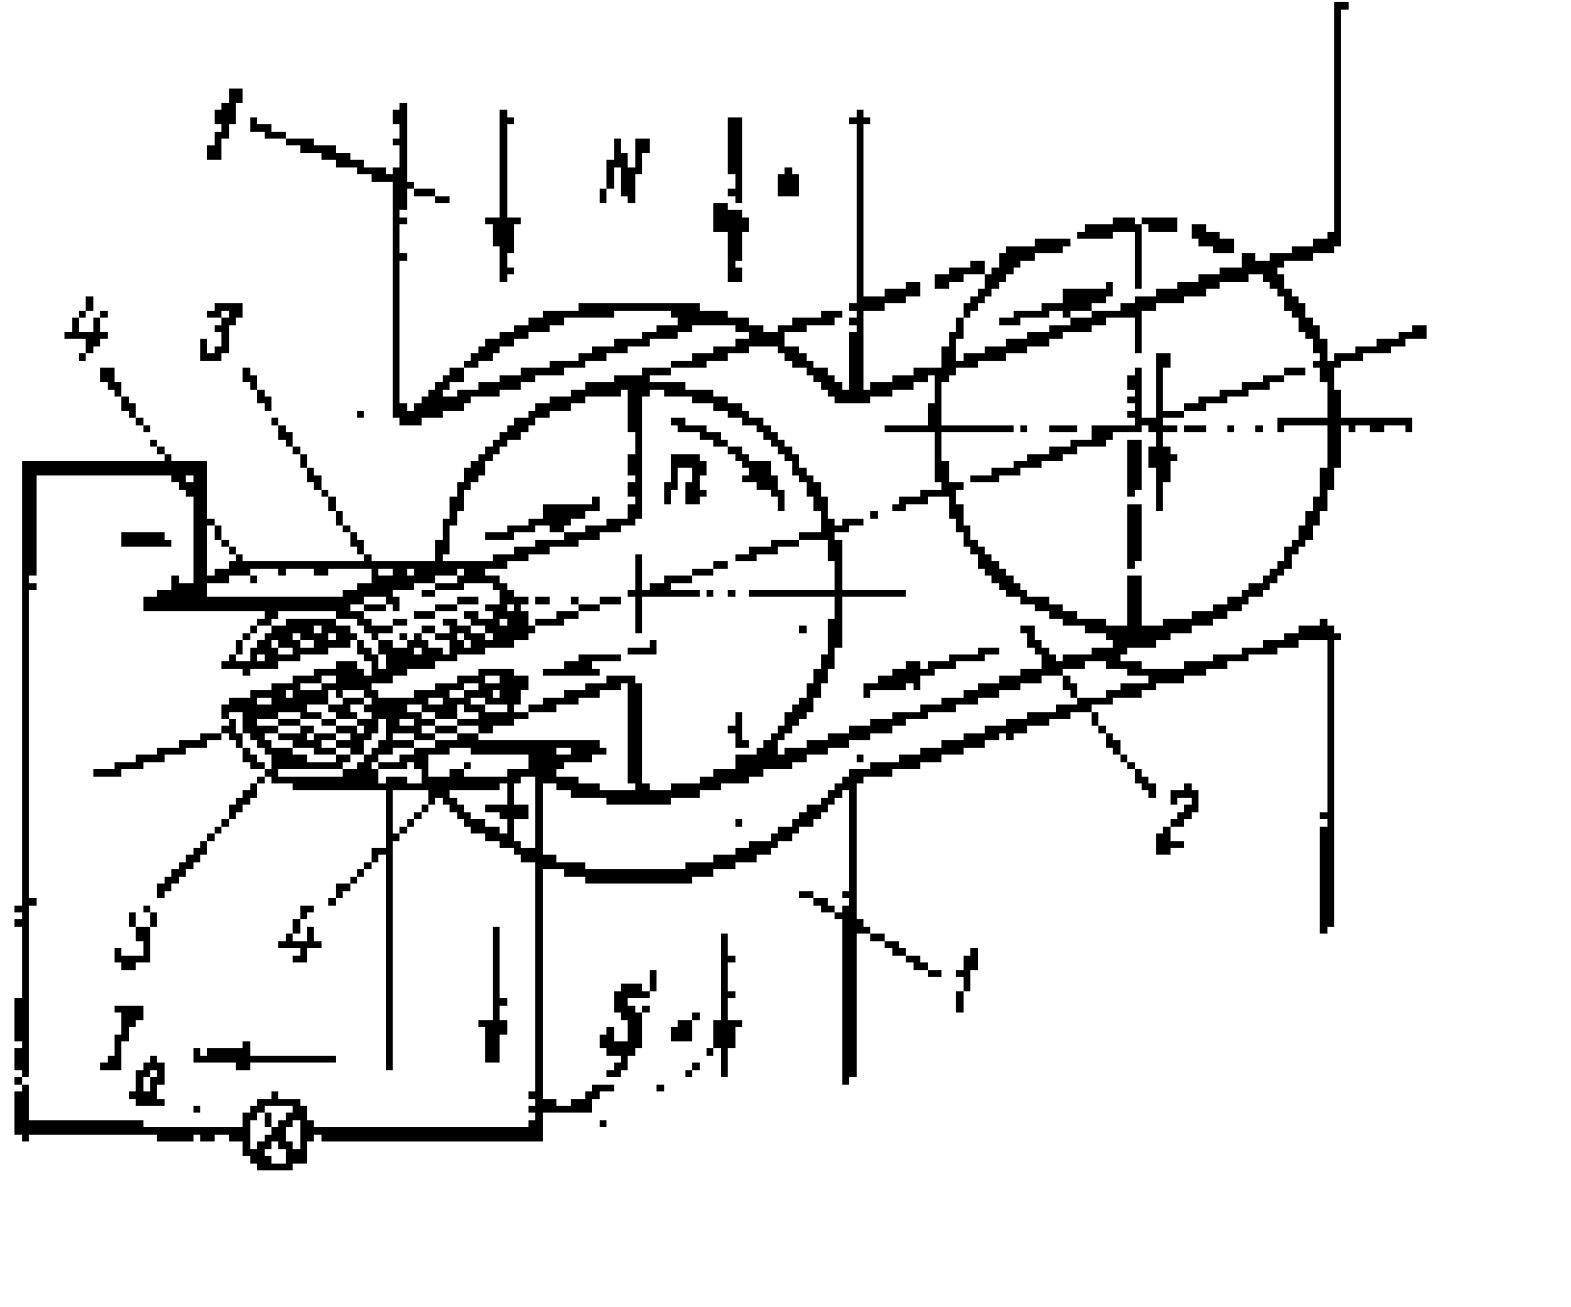

2.4-rasm. Oddiy o‘zgarmas tok mashinasi 1) asosiy qutb o‘zaklari; 2) yakor; 3) kollektor plastinalari; 4) cho‘tkalar

Elektr mashinalarning magnit o**‘**zaklaridagi induksiya asosan 1,2-1,5 Tl, issiq holda juvalangan po**‘**latlar uchun 1,5-1,7 Tl ni va magnit o**‘**zagi sovuq holda juvalangan po**‘**latdan tayyorlangan magnit o**‘**zaklarda induksiya 1,0-1,5 Tl ni tashkil etadi.

Magnit oqimi stasionar rejimlarda o**‘**zgarmasdan qolganli-gi sababli o**‘**zgarmas tok mashina-larida asosiy qutb magnit o**‘**zak-larining tunukalari birbiridan laklar bilan himoya qilinmaydi.

Katta quvvatli o**‘**zgarmas tok mashinalarining o**‘**tish jarayonlari-ni yaxshilash maqsadida asosiy qutb o**‘**zagining havo bo**‘**shlig**‘**ga yaqin qismida pazlar rezalanib, bu pazlarga kompensasiyalovchi cho**‘**lg**‘**am seksiyalari joylashtiriladi. Bu sek-siyalar o**‘**zaro ketma-ket ulanib, cho**‘**tkalar [orqali yakor cho](https://hozir.org/maruza-rejasi-4-1.html)**‘**lg**‘**ami bilan ham ketma-ket ulanadi. Qo**‘**shimcha qutb o**‘**zaklari yaxlit o**‘**zakdan tayyorlanadi va ikkita asosiy o**‘**zaklar o**‘**rtasiga joylashtiriladi. Qo**‘**shimcha qutb cho**‘**lg**‘**amlari kommutasiya jarayonini yaxshilashga xizmat qiladi, shuning uchun kompensasiyalovchi cho**‘**lg**‘**amlarga o**‘**xshash yakor cho**‘**lg**‘**ami bilan ketma-ket ulanadi. O**‘**zgarmas tok mashinalarining qo**‘**zatish cho**‘**lg**‘**amlari misdan tayyorlanib, asosiy qutb o**‘**zaklariga o**‘**rnatiladi, yaxshiroq sovutish uchun cho**‘**lg**‘**amni bir necha qismlarga bo**‘**linib, qismlar orasida sovutish kanallari hosil qilinadi. O**‘**zgarmas tok mashinasining qo**‘**zg**‘**atish cho**‘**lg**‘**ami yordamida asosiy magnit oqim hosil qilinadi.

O**‘**zgarmas tok mashinasining yakori qyidagi elementlardan: valdan, magnit o**‘**zakdan, kollektordan, cho**‘**lg**‘**amdan va boshqa yordamchi elementlardan iborat. O**‘**zgarmas tok mashinasining vali konstruktiv po**‘**latdan tayyorlanadi. Yakorning magnit o**‘**zagi qalinligi 0,35÷0,5mm bo**‘**lgan elektrotexnik po**‘**lat tunukalaridan yig**‘**ladi, tunukalar bir-biridan maxsus izolyasiyalovchi laklar bilan qoplanadi, lakning qalinligi yakorning kuchlanishiga bog**‘**liq. Yakorning magnit o**‘**zagini yaxshiroq sovutish maqsadida yakorning o**‘**q bo**‘**yicha magnit o**‘**zak alohida paketlarga bo**‘**linadi Magnit o**‘**zakning o**‘**rta qismini sovutish qiyin bo**‘**lganligi uchun o**‘**zakning o**‘**rtasida joylashgan paketlarni o**‘**lchami kichik bo**‘**ladi. Yakorning paketlarga bo’lingan magnit o**‘**zagini sovutish uchun radial va aksial sovutish kanallaridan foydalaniladi. Bu kanallarning kengligi 10 mm gacha bo**‘**ladi. Yakorning cho**‘**lg**‘**amlari misdan tayyorlanadi. Cho**‘**g**‘**amlarni tayyorlash uchun cho**‘**lg**‘**amning yoyilgan sxemasi chiziladi, g**‘**altaklarning boshi va oxiri kollektor tunukalariga ulanadi. Kollektor o**‘**zgarmas tok mashinalarida mexanik to**‘**g**‘**rilagich vazifasini bajaradi.

O**‘**zgarmas tok mashinalarida kollektor misdan tayyorlangan alohida kollektor tunukalaridan yig**‘**iladi, so**‘**ngra valga o**‘**rnatiladi. Kollektor tunukalari orqali o**‘**zgarmas tok generatorlaridan elektr quvvat iste’molchilarga elektr cho**‘**tkalar orqali uzatiladi, dvigatel rejimida esa cho**‘**tkalar orqali yakor cho**‘**lg**‘**amiga elektr quvvati keltiriladi. Yakorning valiga o**‘**zgarmas tok mashinalarining sovutish sistemasini yaxshilash maqsadida havo purkagichi (ventilyator) o**‘**rnatiladi. Katta quvvatli o**‘**zgarmas tok mashinalarida podshipniklar alohida shitlarga o**‘**rnatiladi. Katta quvvatli o**‘**zgarmas tok mashinalarida magnit o**‘**zak segmentlar ko**‘**rinishidagi elektrotexnik tunukalaridan yig**‘**ilishi mumkin. O**‘**zgarmas tok mashinalarning yarmosi uning korpusi ham bo**‘**lib hisoblanadi. Mashinaning yarmosi asosan konstruktiv po**‘**latdan tayyorlanadi, ba’zi hollarda yarmoni tayyorlash uchun cho**‘**yan ham ishlatiladi.

O**‘**zgarmas tok mashinalarida, shuningdek, cho**‘**tkalar o**‘**rnatiladigan cho**‘**tka ushlagichlardan foydalaniladi. Cho**‘**tkalarni kollektor yuzasiga tegib turishini ta’minlash uchun po**‘**lat prujinalar qo**‘**llanadi. Kollektorning yuzasi cho**‘**tkaning sirpanishi va cho**‘**tka bilan kollektor orasidagi ba’zi hollarda hosil bo**‘**ladigan uchqunlar ta’sirida tez yemiriladi, yemirilgan kollektorni maxsus tekkislash stanoklarida tekislanadi.

**2.5.3. O‘zgarmas tok mashinalarining ishlash prinsipi**  
Bizga ma’lumki, o**‘**zgarmas tok mashinasining stator va yakorlarining magnit o**‘**zaklari ferromagnit materiallardan tayyorlanadi. O**‘**zgarmas tok mashinasining yakorini aylantirilganda, qo**‘**zg**‘**atish cho**‘**lg**‘**ami hosil qilgan asosiy magnit maydon kuch chiziqlari bilan kesishgan yakorr cho**‘**lg**‘**amlarida elektr yurituvchi kuch induksiyalanadi. Yakor cho**‘**lg**‘**amidagi elektr yurituvchi kuchning yo**‘**nalishi o**‘**ng qo**‘**l qoidasi yordamida aniqlanadi. Magnit maydon o**‘**zgarmas bo**‘**lganligi sababli cho**‘**lg**‘**amdagi elektr yurituvchi kuch aylanish elektr yurituvchi kuchi deb ataladi. Yakor cho**‘**lg**‘**amining bitta o**‘**tkazgichidagi elektr yurituvchi kuch  
  
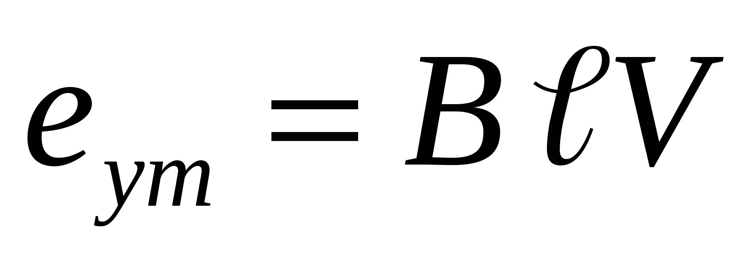 (2.1)

bu yerda: *V* - havo bo**‘**shlig**‘**idagi magnit maydon induksiyasi; l - o**‘**tkazgichning uzunligi; *V* = 2*rn* - o**‘**tkazgichning chiziqli tezligi.

Seksiyaning o**‘**tkazgichlari simmetrik bo**‘**lganligi sababli, ularda bir xil kattalikdagi elektr yurituvchi kuchlar hosil bo**‘**lib, ular kontur bo**‘**yicha qo**‘**shiladi va chiziqli tezlik bilan aylanayotgan yakor cho**‘**lg**‘**amining bitta o**‘**ramidagi elektr yurituvchi kuch quyidagicha bo**‘**ladi:  
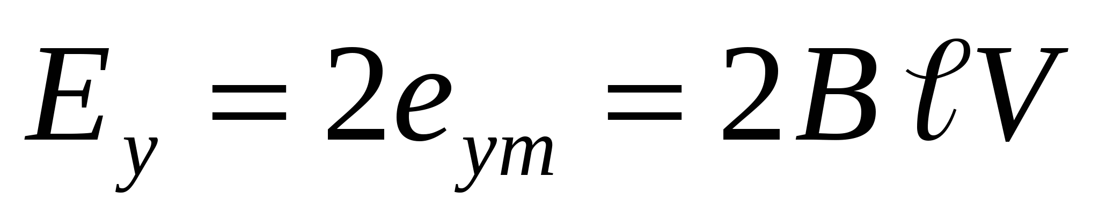 (2.2)  
Yakor cho**‘**lg**‘**amlari navbatma-navbat shimoliy va janubiy qutb o**‘**zaklari ostida bo**‘**lganligi sababli hosil bo**‘**lgan elektr yurituvchi kuch o**‘**zgaruvchan xarakterga ega bo**‘**ladi (2.5,a-rasm). Elektr yurituvchi kuchning tarqalish formasi vaqtga bog**‘**liq ravishda induksiya *V* ning havo bo**‘**shliq bo**‘**ylab tarqalish xarakteriga o**‘**xshash bo**‘**ladi. Lekin yakor cho**‘**lg**‘**amidagi o**‘**zgaruvchan tok kollektor yordamida o**‘**zgarmas tok ko**‘**rinishiga keltirilib, tashqi zanjirga uzatiladi. Haqiqatan ham yakor bilan birga kollektor 90°С ga burilganda yakorni o**‘**tkazgichlaridagi e.yu.k ning yo**‘**nalishini o**‘**zgarishi bilan bir vaqtda cho**‘**tkalar ostidagi kollektor plastinalari ham almashadi. Shuning uchun yuqoridagi cho’tka ostidagi kollektor plastinasi doim shimoliy qutb o**‘**zagi ostidagi joylashgan o**‘**tkazgich bilan ulangan bo’lib, pastdagi cho**‘**tka ostida joylashgan kollektor plastina bilan esa janubiy qutb o**‘**zagi ostida joylashgan o**‘**tkazgich ulangan bo**‘**ladi. Shunday qilib, kollektor yordamida yakor cho**‘**lg**‘**amidagi o**‘**shzgaruvchan tok farqlanib, tashqi zanjirga o’zgarmas tok ko**‘**rinishida uzatiladi. Yakor cho**‘**lg**‘**amidagi tokning o**‘**zgarish egri chiziqni (2.5,a-rasm) abssissa o**‘**qining pastidagi yarim davrini ishorasini o**‘**zgartirib, tashqi zanjirdagi tok va kuchlanishning egri chizig**‘**ini hosil qilishi mumkin (2.5,b-rasm). Tashqi zanjirdagi tokning pulsasiyalanishi kamaytirish uchun ancha murakkab konstruksiyada tayyorlangan yakor cho**‘**lg**‘**ami va kollektor qo**‘**llaniladi. Ikki qutbli mashinalarda elektr yurituvchi kuchning chastotasi yakorning aylanishlar soniga teng *f*=*n*. Agar mashinada juft qutblar soni *r* bo**‘**lsa, u holda elektr yurituvchi kuchning chastotasi *f*= *rn* bo**‘**ladi.  
  
  
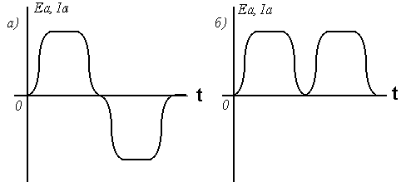

2.5 - rasm. Tok va elektr yurituvchi

kuchni egri chiziqlari a) yakordagi, b) tashqi zanjirdagi

Faraz [qilaylik](https://hozir.org/topshirdi-7a-18-msm-guruh-talabasi-nurmanov-bekzod.html), yakori nominal tezlik bilan aylanayotgan o**‘**zgarmas tok mashinasini qo’zg’atish va yakor cho**‘**lg**‘**ami o**‘**zgarmas tok manbaiga ulangan bo**‘**lsin yoki qutb o**‘**zaklari o**‘**zgarmas magnitlardan iborat bo’lsin. Qo’zg’atish cho**‘**lg**‘**ami hosil qilgan magnit kuch chiziqlari havo bo**‘**shlig**‘**ini kesib o**‘**tadi va yakorning cho**‘**lg**‘**amida elektr yurituvchi kuchni induksiyalaydi. Yakor cho**‘**lg**‘**amidagi kuchlanish yakor tokini hosil qiladi. Bu tok o**‘**zining magnit oqimini hosil qiladi. Yakorning magnit oqimi bilan qo**‘**zg**‘**atish cho**‘**lg**‘**amining magnit oqimlarini o**‘**zaro ta’siri natijasida aylantiruvchi moment hosil bo**‘**ladi. Agar bu moment valga qo**‘**yilgan statik momentdan katta bo**‘**lsa, yakor asta - sekin aylana boshlaydi va ishlab chiqarish mexanizmini harakatlantiradi. O**‘**zgarmas tok mashinasining bu rejimi dvigatel rejimi deb ataladi. O**‘**zgarmas tok mashinasidan elektr energiyasini olish uchun ya’ni generator rejimida ishlashi uchun uning valiga birlamchi dvigatel (elektr dvigatellar, ichki yonar dvigatellari va o.k.) yordamida aylantiruvchi moment ya’ni mexanik quvvat beriladi. Mexanik quvvat ta’sirida aylanayotgan yakorning cho**‘**lg**‘**amlari qo**‘**zg**‘**atish cho**‘**lg**‘**ami hosil qilgan magnit maydon kuch chiziqlarini kesib o**‘**tadi va yakor cho**‘**lg**‘**amlarida elektr yurituvchi kuch hosil bo**‘**ladi. Agar bu cho**‘**lg**‘**amga cho**‘**tkalar yordamida iste’molchi ulansa bu cho**‘**lg**‘**am orqali elektr toki oqa boshlaydi va iste’molchiga elektr energiyasi beriladi.